
A tutti gli Èquipiers dei settori A & D
Equipes Notre-Dame

Invito alla GIORNATA dei COLLEGAMENTI
DOMENICA 2 OTTOBRE 2022
Istituto E. Agnelli - corso Unione Sovietica 312 - (TO)

Cari amici,
vi invitiamo al confronto nella giornata dei COLLEGAMENTI dei settori A & D:
La sinodalità nel metodo END
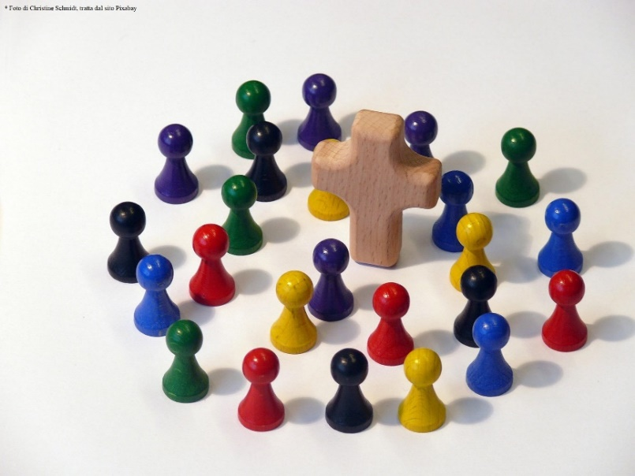

Programma:
ore 9,30: accoglienza (possibilità di parcheggio all’interno)
ore 9,45: preghiera
ore 10: intervento di Laura ed Ivano Malpangotti
ore 11: dovere di sedersi
ore 12,15: pranzo al sacco
ore 14,30: equipe miste
ore 16: testimonianza FRONTOSO-CASI
ore 16,15: Santa Messa
ore 17,30: conclusione

Sarà inoltre garantito il servizio di baby-sitteraggio per i bambini. Per poter gestire al meglio la presenza dei bambini / ragazzi abbiamo anche la necessità di sapere quanti saranno e l’età.

CONFERMA PARTECIPAZIONE
Per garantire la migliore organizzazione, vi chiediamo di segnalare alla vostra coppia di collegamento entro domenica 18 settembre la vostra partecipazione (con il numero di bambini/ragazzi e la loro età) e sempre alla coppia di collegamento potete rivolgervi per qualsiasi domanda relativa alla gestione della giornata.

In attesa di potervi rivedere, vi abbracciamo fraternamente!

Le vostre coppie di collegamento
Settore A | Settore D
Sonia e Pietro BERNARDIN  Simona e Angelo CHIARA  Sarah e Davide D'INGEO  Ornella e Silvano MILANI  con il CS don Mario CANAVESIO | Marzia e Marco CASTELLANO  Simona e Marco MARMOTTI  Bruna e Giovanni SICA  Raffaella e Antonio TOLVE  con il CS don Enrico GRIFFA

